Министерство науки и высшего

образования РФ

Федеральное государственное автономное образовательное учреждение высшего образования

«Московский политехнический университет» (Московский политех)

Лабораторная работа по курсу «Проектирование и администрирование баз данных» №2



Выполнил:

Студент группы 221-352

Барателия Т.А.

Проверил преподаватель:

Красников А. С.

г. Москва 2023

**Диаграммы UML**

**Цель работы:** изучение и получение навыков создания диаграмм вариантов использования.

**Задание:** необходимо создать диаграмму вариантов использования на основе ВИ, описанных в лабораторной работе №1.

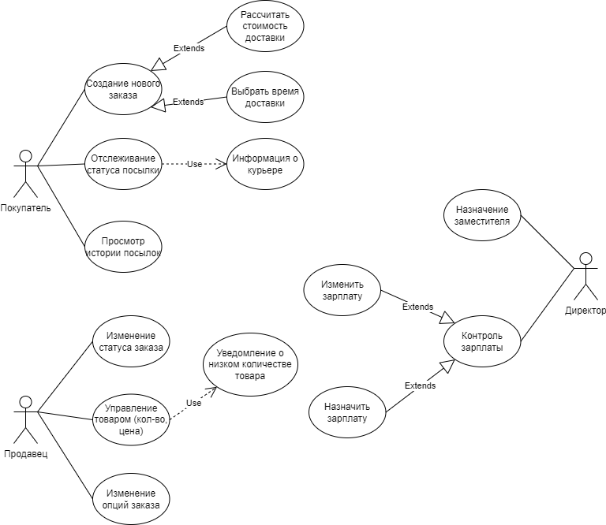

Рис. 1 - Диаграмма прецедентов

Прецедент: Создание нового заказа

|  |
| --- |
| Прецедент: Создание нового заказа |
| id: 1 |
| Краткое описание: Покупатель делает запрос на покупку товара |
| Главные актеры: Покупатель |
| Второстепенные актеры: Продавец |
| Предусловия: нет |
| Основной поток:   1. Прецедент начинается, когда покупатель выбирает товар 2. Если товар в наличии – оформить заявку |
| Постусловия:   1. В базу данных заносится заказ |
| Альтернативные потоки: нет |

Прецедент: Отслеживание статуса посылки

|  |
| --- |
| Прецедент: Отслеживание статуса посылки |
| id: 2 |
| Краткое описание: Покупатель отслеживает информацию о посылке |
| Главные актеры: Покупатель |
| Второстепенные актеры: нет |
| Предусловия: нет |
| Основной поток:   1. Покупатель использует систему для отслеживания статуса посылки, вводя номер отслеживания посылки 2. Система извлекает текущий статус посылки и отображает его пользователю |
| Постусловия:   1. Текущий статус посылки отображается пользователю |
| Альтернативные потоки: нет |

Прецедент: Просмотр истории посылок

|  |
| --- |
| Прецедент: Просмотр истории посылок |
| id: 3 |
| Краткое описание: Позволяет покупателю просмотреть историю посылок |
| Главные актеры: Покупатель |
| Второстепенные актеры: нет |
| Предусловия: нет |
| Основной поток:   1. Покупатель использует систему для просмотра истории посылки, включая ее предыдущие статусы, попытки доставки и время доставки |
| Постусловия:   1. История посылок отображается   пользователю |
| Альтернативные потоки: нет |

Прецедент: Рассчитать стоимость доставки

|  |
| --- |
| Прецедент: Рассчитать стоимость доставки |
| id: 4 |
| Краткое описание: Позволяет покупателю рассчитать стоимость доставки |
| Главные актеры: Покупатель |
| Второстепенные актеры: нет |
| Предусловия: нет |
| Основной поток:   1. Покупатель выбирает товары, которые он хочет отправить, и вводит пункт назначения доставки 2. Система рассчитывает стоимость доставки на основе веса, размера и места доставки |
| Постусловия:   1. Стоимость доставки отображается пользователю |
| Альтернативные потоки: нет |

Прецедент: Выбрать время доставки

|  |
| --- |
| Прецедент: Выбрать время доставки |
| id: 5 |
| Краткое описание: Позволяет покупателю выбрать время доставки |
| Главные актеры: Покупатель |
| Второстепенные актеры: нет |
| Предусловия: нет |
| Основной поток:   1. Покупатель выбирает время доставки в процессе оформления заказа, выбирая из доступных слотов доставки. 2. Система назначает заказ на время доставки в соответствии с выбором покупателя |
| Постусловия:   1. Посылке назначается время доставки, и покупатель может отслеживать статус своей посылки через систему |
| Альтернативные потоки: нет |

Прецедент: Информация о курьере

|  |
| --- |
| Прецедент: Информация о курьере |
| id: 6 |
| Краткое описание: Покупатель может посмотреть информация о курьере |
| Главные актеры: Покупатель |
| Второстепенные актеры: нет |
| Предусловия: нет |
| Основной поток:   1. Покупатель просматривает курьера, назначенного на его посылку, и его контактную информацию |
| Постусловия:   1. Информация о курьере отображается для пользователя |
| Альтернативные потоки: нет |

Прецедент: Изменение статуса заказа

|  |
| --- |
| Прецедент: Изменение статуса заказа |
| id: 7 |
| Краткое описание: Продавец может изменить статус заказа покупателя |
| Главные актеры: Продавец |
| Второстепенные актеры: нет |
| Предусловия: нет |
| Основной поток:   1. Продавец изменяет статус заказа, например, отмечает его как отправленный или доставленный |
| Постусловия:   1. Статус заказа обновляется в базе данных системы |
| Альтернативные потоки: нет |

Прецедент: Управление товаром (кол-во, цена)

|  |
| --- |
| Прецедент: Управление товаром (кол-во, цена) |
| id: 8 |
| Краткое описание: Продавец может изменять данные о товаре |
| Главные актеры: Продавец |
| Второстепенные актеры: нет |
| Предусловия: нет |
| Основной поток:   1. Продавец управляет своими запасами, добавляя или удаляя товары, обновляя их количество и корректируя цены |
| Постусловия:   1. Информация о товарных запасах и ценах обновляется в базе данных системы |
| Альтернативные потоки: нет |

Прецедент: Изменение опций заказа

|  |
| --- |
| Прецедент: Изменение опций заказа |
| id: 9 |
| Краткое описание: Продавец имеет возможность изменить детали заказа |
| Главные актеры: Продавец |
| Второстепенные актеры: нет |
| Предусловия: нет |
| Основной поток:   1. Продавец изменяет детали заказа, например, изменяет адрес доставки, время доставки или добавляет/удаляет товары из заказа |
| Постусловия:   1. Детали заказа обновляются в базе данных системы |
| Альтернативные потоки: нет |

Прецедент: Уведомление о низком количестве товара

|  |
| --- |
| Прецедент: Уведомление о низком количестве товара |
| id: 10 |
| Краткое описание: Система делает оповещение о нехватке товара |
| Главные актеры: Система |
| Второстепенные актеры: Продавец |
| Предусловия: нет |
| Основной поток:   1. Система отслеживает количество товаров в инвентаре и отправляет уведомление продавцу, когда количество товара падает ниже заданного порога |
| Постусловия:   1. Продавец получает уведомление о низком количестве продукта, что позволяет ему пополнить запасы продукта |
| Альтернативные потоки: нет |

Прецедент: Назначение заместителя

|  |
| --- |
| Прецедент: Назначение заместителя |
| id: 11 |
| Краткое описание: Директор может назначить заместителя |
| Главные актеры: Директор |
| Второстепенные актеры: Сотрудник |
| Предусловия: нет |
| Основной поток:   1. Директор назначает заместителя, чтобы тот взял на себя его обязанности на время отсутствия |
| Постусловия:   1. На заместителя возлагаются обязанности руководителя, а его доступ к системе обновляется соответствующим образом |
| Альтернативные потоки: нет |

Прецедент: Контроль зарплаты

|  |
| --- |
| Прецедент: Контроль зарплаты |
| id: 12 |
| Краткое описание: Директор контролирует зарплату сотрудников |
| Главные актеры: Директор |
| Второстепенные актеры: Сотрудник |
| Предусловия: нет |
| Основной поток:   1. Директор использует систему для управления начислением заработной платы сотрудникам, включая настройку учетных записей сотрудников, учет отработанных часов и расчет заработной платы сотрудников |
| Постусловия:   1. Информация о заработной плате сотрудников сохраняется в базе данных системы, и сотрудники получают оплату в соответствии с отработанными часами |
| Альтернативные потоки: нет |

Прецедент: Изменить зарплату

|  |
| --- |
| Прецедент: Изменить зарплату |
| id: 13 |
| Краткое описание: Директор может изменить зарплату сотрудников |
| Главные актеры: Директор |
| Второстепенные актеры: Сотрудник |
| Предусловия: нет |
| Основной поток:   1. Директор изменяет зарплату сотрудника, увеличивая или уменьшая его ставку |
| Постусловия:   1. Зарплата сотрудника обновляется в базе данных системы |
| Альтернативные потоки: нет |

Прецедент: Назначить зарплату

|  |
| --- |
| Прецедент: Назначить зарплату |
| id: 14 |
| Краткое описание: Директор назначает зарплату новому сотруднику |
| Главные актеры: Директор |
| Второстепенные актеры: Сотрудник |
| Предусловия: нет |
| Основной поток:   1. Директор назначает зарплату вновь нанятому сотруднику, основываясь на его должности и опыте |
| Постусловия:   1. Зарплата сотрудника заносится в базу данных системы, а информация о его зарплате настраивается для будущих выплат |
| Альтернативные потоки: нет |

**Ответы на контрольные вопросы.**

**Из каких элементов состоит диаграмма ВИ?**

Действующие лица: Действующие лица — это пользователи или внешние системы, которые взаимодействуют с системой. Они представлены в виде фигурок.

Варианты использования: Варианты использования представляют собой функциональность, которую система предоставляет своим участникам. Они изображаются в виде овалов и описывают взаимодействие между участниками и системой.

Отношения: Отношения между действующими лицами и вариантами использования представлены в виде линий со стрелками.

**В чем отличие отношений ВИ «Включение» и «Расширение»?**

"Включение" используется для того, чтобы показать, что один вариант использования включает функциональность другого варианта использования. Это означает, что включенный вариант использования является необходимым шагом в выполнении базового варианта использования.

"Расширение" используется для того, чтобы показать, что вариант использования расширяет функциональность другого варианта использования. Это означает, что расширенный вариант использования может выполняться или не выполняться в базовом варианте использования.

**Как вы считаете почему для создания диаграмм ВИ желательно использовать специализированные редакторы?**

Простота использования: Специализированные редакторы для диаграмм вариантов обеспечивают удобный интерфейс с инструментами и функциями, специально предназначенными для создания и редактирования таких диаграмм. Они облегчают создание и изменение диаграмм, не требуя обширных технических знаний или навыков.

Автоматизация: Специализированные редакторы автоматизируют многие задачи, связанные с созданием и редактированием диаграмм вариантов, такие как компоновка, выравнивание, форматирование и маркировка. Это сокращает количество времени и усилий, необходимых для создания и поддержки диаграмм.

Совместная работа: Специализированные редакторы диаграмм вариантов предоставляют функции совместной работы, которые позволяют нескольким заинтересованным сторонам одновременно работать над одними и теми же диаграммами, обмениваться отзывами и комментариями, а также отслеживать изменения. Это улучшает коммуникацию и координацию между членами команды.

**Заключение:**

- Познакомился с диаграммой вариантов использования

- Узнал об основных элементах UML диаграммы

- Описал прецеденты